Cùng tìm hiểu phong tục của người Việt trong lễ cúng ông Công ông Táo
Hằng năm, cứ đến ngày 23 tháng Chạp, người dân lại chuẩn bị mâm cơm cúng tiễn ông Công ông Táo về trời, đây là nét đẹp văn hóa, phong tục của dân tộc Việt Nam.
Đây là một nét văn hóa đặc sắc, một phong tục đẹp của dân tộc Việt Nam đã được lưu truyền và gìn giữ từ bao đời nay.
Tuy nhiên, để có một cái Tết thật đẹp và ý nghĩa, mỗi người dân cũng cần nâng cao ý thức về bảo vệ môi trường.

Một phong tục tín ngưỡng đẹp của người Việt

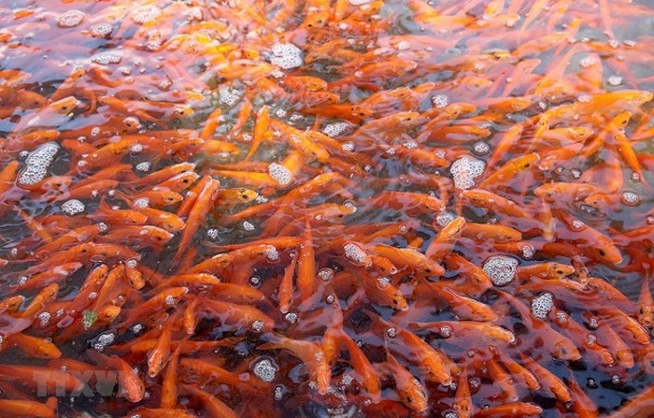
Cúng ông Công, ông Táo là một phong tục có từ rất lâu đời ở Việt Nam.
Theo truyền thuyết kể lại, ông Công là vị thần cai quản đất đai trong nhà, còn ông Táo là ba vị đầu rau trông coi việc bếp núp.
Ông Công, ông Táo được ông Trời phái xuống trần gian theo dõi và ghi chép những việc làm Thiện-Ác của loài người.
Hàng năm, cứ vào ngày 23 tháng Chạp, các vị thần này lại cưỡi cá chép lên Thiên đình báo cáo tất cả việc làm tốt và chưa tốt của con người trong suốt một năm qua để Thiên đình định đoạt công, tội.
Do đó, trong quan niệm của người Việt, ông Công và ba vị Thần Táo (hay vua Bếp) là những vị thần định đoạt cát hung, phước đức cho gia đình. Tất nhiên, phước đức này đến từ việc làm đúng đạo lý của gia chủ và những người trong nhà.
Với mong muốn cho gia đình mình được nhiều may mắn, nên hằng năm, cứ đến ngày 23 tháng Chạp, người ta lại làm lễ tiễn đưa ông Công, ông Táo lên chầu trời một cách long trọng.
Đồ lễ để cúng ông Công ông Táo thường có một bộ mã ông Công và ba bộ mã ông Táo. Ngoài ra còn có hương, hoa, oản, quả, cau, trầu; cùng một mâm cỗ được chuẩn bị cẩn thận, đầy đủ với xôi, gà, giò, nem, canh măng miến...
Lễ cúng ông Táo thường được tiến hành trước 12 giờ trưa ngày 23 tháng Chạp Âm lịch (có thể cúng vào trưa, tối ngày 22 tháng Chạp hoặc sáng 23 tháng Chạp) bởi dân gian quan niệm sau 12 giờ trưa là ông Táo lên chầu trời nên sẽ không nhận được đồ cúng.
Theo truyền thuyết, cá chép là phương tiện duy nhất có thể đưa Táo Quân về trời. Bởi thế, vào ngày này, các gia đình đều cúng cá chép.
Một số gia đình có thể mua cá chép giấy (đốt cùng vàng mã sau khi cúng), tuy nhiên phần lớn các gia đình thường mua 3 con cá chép thả vào chậu nước đặt cạnh mâm cỗ, sau khi làm lễ xong đem ra sông thả, ngụ ý cá sẽ hóa rồng, vượt vũ môn, làm phương tiện cho Táo Quân cưỡi về trời.
Ngoài ra, trong tâm thức người Việt, “cá vượt Vũ môn” hay “cá chép hóa rồng” còn mang ý nghĩa của sự thăng hoa, biểu tượng của tinh thần vượt khó, sự kiên trì, bền chí chinh phục tri thức để đi tới thành công, biểu trưng cho nhân cách thanh cao tiềm ẩn hoặc hướng đến một kết quả tốt đẹp.
Nâng cao ý thức bảo vệ môi trường
Vàng mã và cá chép là hai thứ gần như không thể thiếu trong ngày Tết ông Công, ông Táo. Cứ đến ngày này, thị trường vàng mã lại "lên ngôi", từ phố Hàng Mã, Lương Văn Can, chợ Đồng Xuân, Kim Liên… cho đến những ngõ nhỏ, những cửa hàng tạp hóa trong khu dân cư, đâu đâu cũng đều bày bán mặt hàng này.
Thị trường cá chép cũng rất sôi động, trong đó, cá chép vàng loại nhỏ được người dân chọn mua nhiều nhất.
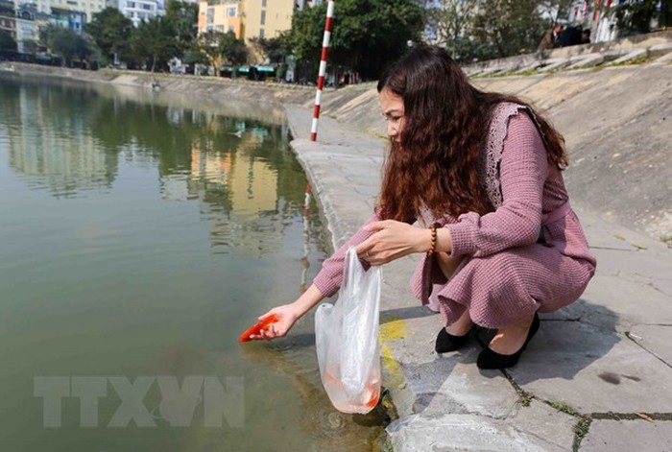
Người dân thả cá chép
Nói về phong tục thả cá chép, không chỉ được cho là phương tiện giúp ông Công, ông Táo lên chầu trời, xét từ góc độ Phật giáo, phóng sinh cá chép thể hiện sự từ bi cũng như truyền thống nhân đạo của nhân dân ta, xét về khía cạnh môi trường, việc thả cá chép còn góp phần làm đa dạng sinh học tại những khu vực cá được thả.
Lý thuyết là vậy, tuy nhiên trên thực tế việc thả cá không đúng cách cùng với ý thức kém của một bộ phận dân cư lại gây ra những ảnh hưởng tiêu cực đối với môi trường.
Thực tế cho thấy, ở Hà Nội cũng như nhiều địa phương khác, sau ngày Tết ông Công, ông Táo, các hồ ở Hà Nội ngập trong rác bởi sự thiếu ý thức của nhiều người dân. Sau khi thả cá, nhiều người vứt lại các túi nylon, thậm chí, cả chân hương, tro bụi từ đốt vàng mã…
Thả cá, vốn có ý nghĩa đẹp, nhưng thả không đúng cách sẽ gây ra những hậu quả tiêu cực, không những làm mất đi ý nghĩa tâm linh mà còn gây ô nhiễm môi trường.
Do đó, khi thả cá, mọi người cần chú ý một số điều như chọn mua những con cá trông nhanh nhẹn, không bị bong vảy; chọn thả cá về đúng môi trường mà cá có thể sinh sống; không nên ném cả túi cá xuống hồ, làm cá không thể thoát ra ngoài; nhặt, vứt túi nylon đúng nơi quy định…
Mỗi người dân hãy ý thức hơn nữa trong việc bảo vệ môi trường xanh và sạch đẹp, vừa thực hành tiết kiệm, vừa gìn giữ được những nét văn hóa cổ truyền của dân tộc.
Tết ông Công, ông Táo đang đến gần, Tết Nguyên đán cũng sắp đến. Hy vọng, những hành động, việc làm chưa đúng, chưa đẹp sẽ sớm được khắc phục để mọi người ai cũng được đón một cái Tết vui vẻ và ý nghĩa.

